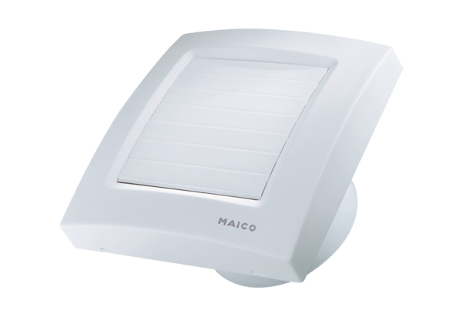Malý ventilátor ECA 100 KVZObsah dodávky: 1 kusSortiment: A
Typové číslo: 0084.0004Výrobce: MAICO

